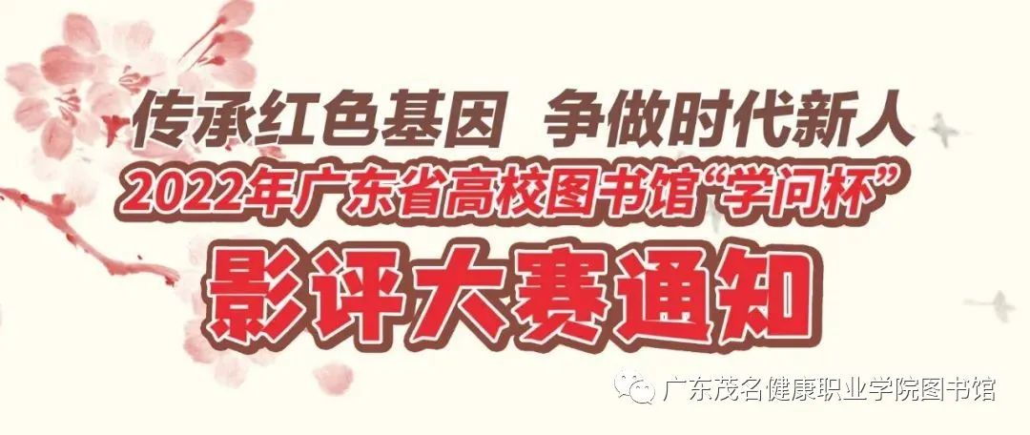2022年是中国共产主义青年团成立100周年，我们也将迎来历史性盛会党的二十大。抚今追昔，喜迎盛会，一代代优秀青年在开创祖国美好未来的征程上贡献智慧力量。充满着激情和创造力量的青春，总是与祖国的发展进步紧密相连。志当存高远，路自脚下始，为进一步推进全民阅读工作的开展和建设书香校园，努力将图书馆优质资源惠及读者,激发广大师生树立民族自豪感和历史责任感，让读者通过重温经典影视作品，心系民族命运、心系国家发展、心系人民福祉，坚定理想信念，在不忘初心中汲取前进力量，广东省高等学校图书情报工作指导委员会特举办以“传承红色基因，争做时代新人”为主题的2022年广东省高校图书馆“学问杯”影评大赛，现将有关事项通知如下：

传承红色基因 争做时代新人
大赛组织
主办单位：
广东省高等学校图书情报工作指导委员会
协办单位：
广东省高等学校图书情报工作指导委员会阅读推广分委会
广东省高等学校图书情报工作指导委员会高职高专分委会
承办单位：
广州大学图书馆（本科院校组）
广州铁路职业技术学院图书馆（职业院校组）
支持单位：广州红霖信息科技有限公司

参赛对象
广东省高校正式注册的在校学生均可参赛，每名参赛者的作品数量仅限一篇。

报名方式
报名表已上传附件，参赛作者可扫码自行下载。（附件）



大赛内容和参赛要求
1.参赛者必须认真填写参赛表格，根据表格的要求提供个人资料，如果不填写或者填写不全者、填写内容虚假者将被取消参赛资格。
2.参赛作品要求务必原创，必须由参赛者本人进行独立创作（不接受两人及以上合作作品），且必须从未在任何报刊或其它公共媒体（包括互联网）上先行刊载过。参赛者应遵守学术道德和学术规范，严禁剽窃。大赛组委会一旦发现参赛作品或其一部分已在报刊和互联网等公共媒体上先行刊载，或涉嫌抄袭，将严肃处理，立即取消其参赛资格。禁止参赛作品一稿多投。
3.参赛作品必须内容健康，不能与中华人民共和国法律、法规和社会主义核心价值观相抵触。
4.所有参赛作品将不予退还，请参赛者自留备份。
5.所有参赛作品版权归作者本人所有，主办方不承担包括名誉权、隐私权、著作权、商标权等纠纷而产生的法律责任，其法律责任由参赛者本人承担。但主办方拥有媒体宣传使用权，对于入围和获奖作品，除非特别申明，组委会有权无偿在媒体上展示、展出、结集出版，或用于与艺术教育相关的活动。组委会享有将影评大赛入围和获奖作品，用于影视教育和知识产权宣传等非商业性活动的展出和使用权。
6.本大赛通知方案一旦发生变动，将会在学问杯影评大赛比赛官方公众号——“学问杯”上提示修改内容。若参赛者不接受修改条款，有权退出此次大赛。如果参赛者在公告发出七个工作日后仍未通知组委会放弃参赛，则视参赛者为接受所有变动内容。

投稿方式及要求
1.参赛者可从各个院校公告自行下载参赛报名表（附件）并填写，并将电子版作品及报名表一起发送至各校自设的投稿邮箱mmjkxytsg0668@ 163.com；影评大赛不接收纸质版作品，所有参赛作品将以投稿邮箱为准。
2.参赛者发送报名材料要求如下：电子版个人报名表EXCEL表格、参赛作品WORD文档与投稿邮件标题一致（命名格式均为：“姓名+《电影名称》影评+参赛学校”）；请将以上两份材料文件以邮件附件方式发送至各校自设的投稿邮箱。例如：“李晓+《电影名称》影评+广州大学”。参赛者请务必在电子版报名表上如实填写作者确切信息，方便大赛组委会日后联系。
3.参赛作品须为电影评论作品，题目可自拟，应主题鲜明，观点独到，层次清晰，论述充实，行文流畅，正文不少于800字，上限3000字，内容请勿插入图片。如在文章中引用任何其他人的文字，请在文中相应处加标脚注或尾注。
4.格式要求，题目三号黑体，小标题四号黑体，正文小四宋体，单倍行距，篇首同步复制个人报名表信息请注明姓名、联系方式（手机号）、就读高校及院系、专业和通信地址。
5.每个参赛作者仅需提交一篇稿件，建议投稿前自行查重，低于20%查重率为有效投稿，有效稿件方可参与评奖，高于20%查重率的稿件将直接淘汰并取消评奖。
6.作者署名仅限一人。

评奖细则
1.大赛评奖遵循公开、公平、公正的原则。
2.大赛评奖分为初评、终评两个阶段。
3.大赛初评阶段，由各个参赛院校图书馆评选入围作品递交终评委员会；终评阶段，由终评委员会最终评定优胜者。
4.终评作品入选比例原则：参赛院校图书馆初赛作品低于10篇的推荐1篇入选，30篇以内按初赛作品10%的比例推荐入选，30篇以上按15%的比例推荐入选。（各参赛院校最多不超过10篇入选）。
5.初评委员会由各参赛院校教师组成。
6.终评委员会的构成，由资深的专家学者、专业人士组成，终评作品将进行匿名评审。

大赛日程
1.作品征集：
2022年3月1日至2022年4月30日
2.作品初评：
2022年5月1日至5月15日（由各参赛院校图书馆进行初评）
3.作品终评：
2022年5月16日至5月31日（由组委会组织专家进行终评）
4.颁奖典礼：2022年(以最终公布时间为准)

影评范围
在以下电影目录中，由参赛选手挑选其中的一部进行影评：
本次影评大赛10部电影范围名单：
【你好，李焕英】中国2021年、【一个都不能少】中国1999年、【我和我的父辈】中国2021年、【长津湖】中国2021年、【1921】中国2021年、【中国医生】中国2021年、【兰心大剧院】中国2019年、【革命者】中国2021年、【再见吧！少年】中国2020年、【铁道英雄】中国2021年

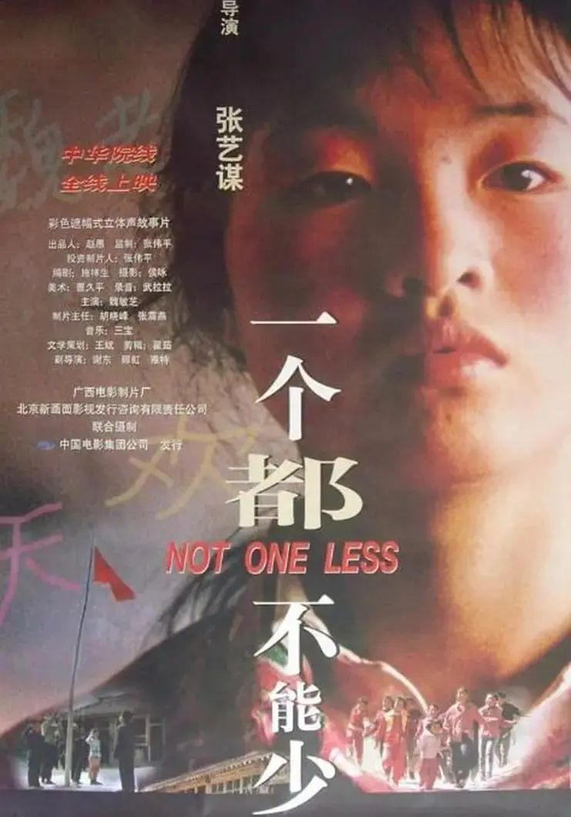
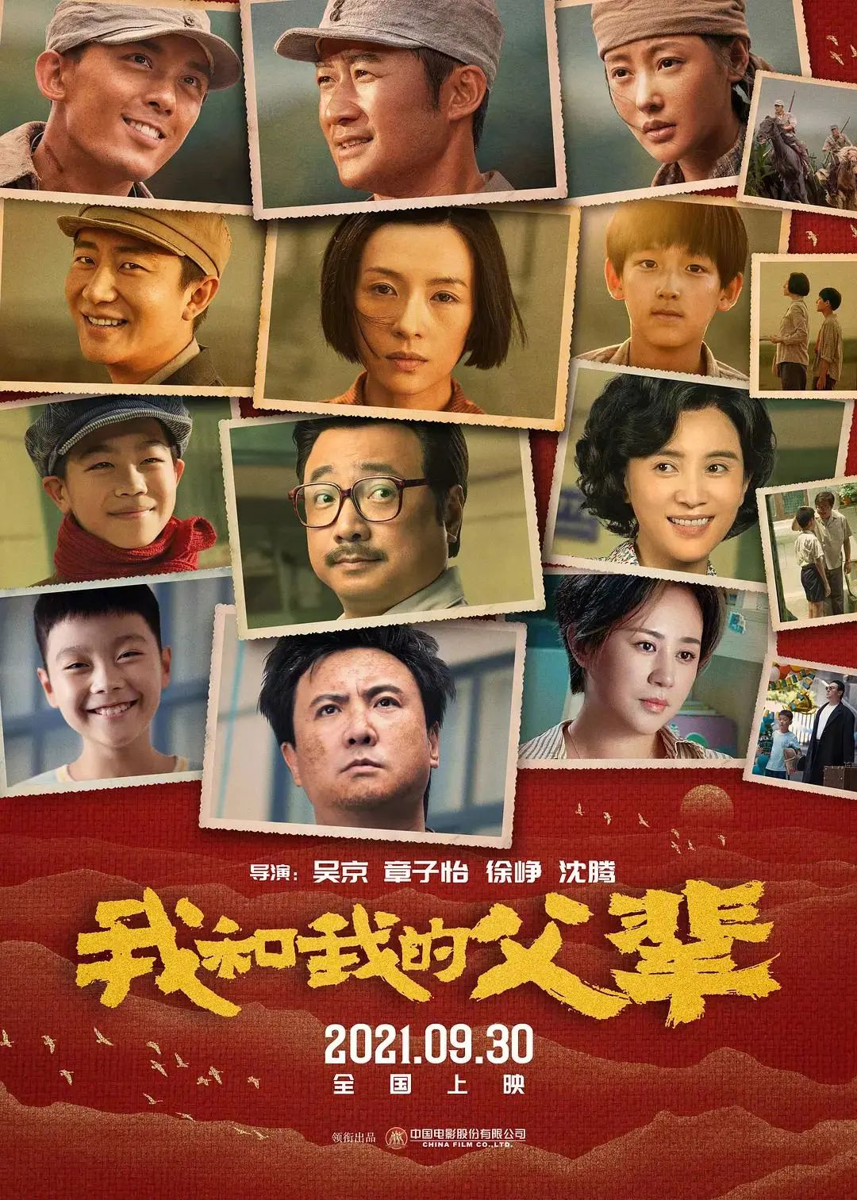
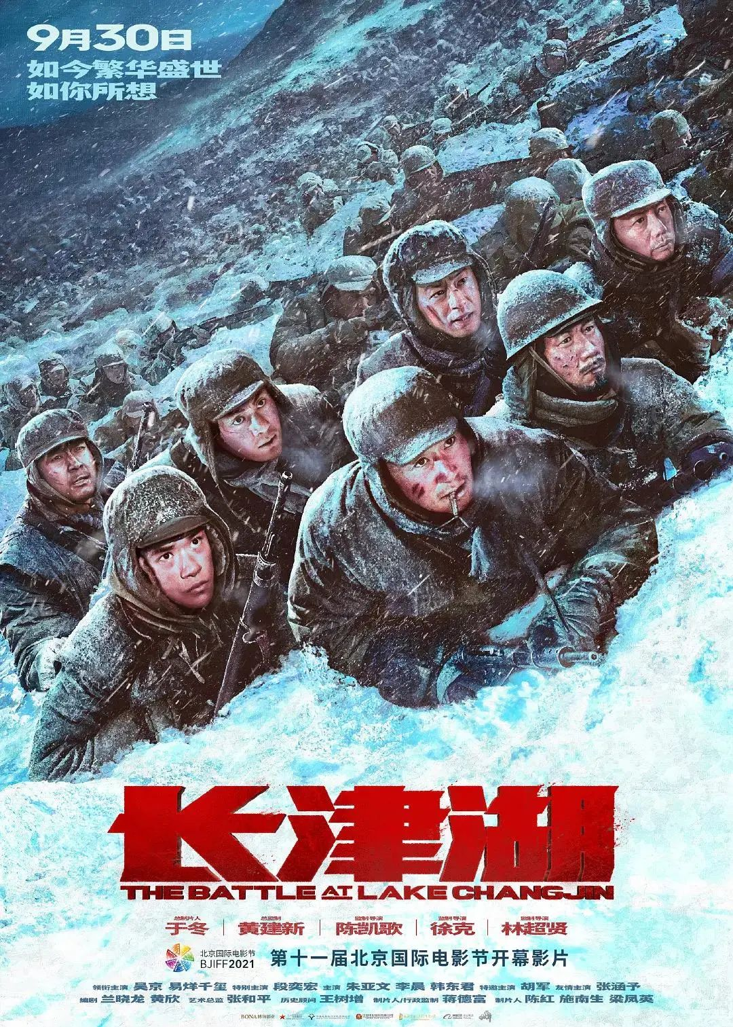
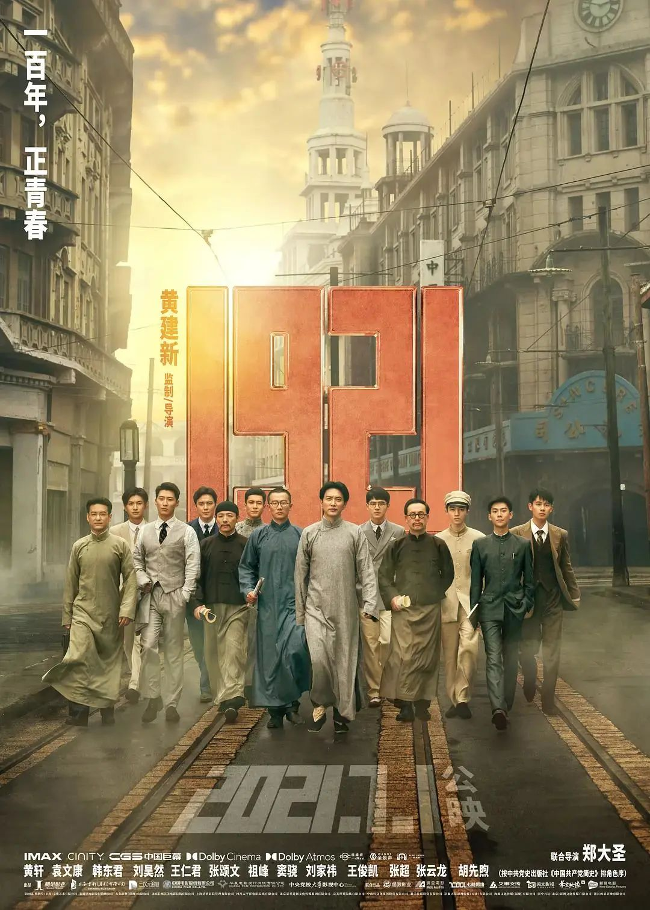
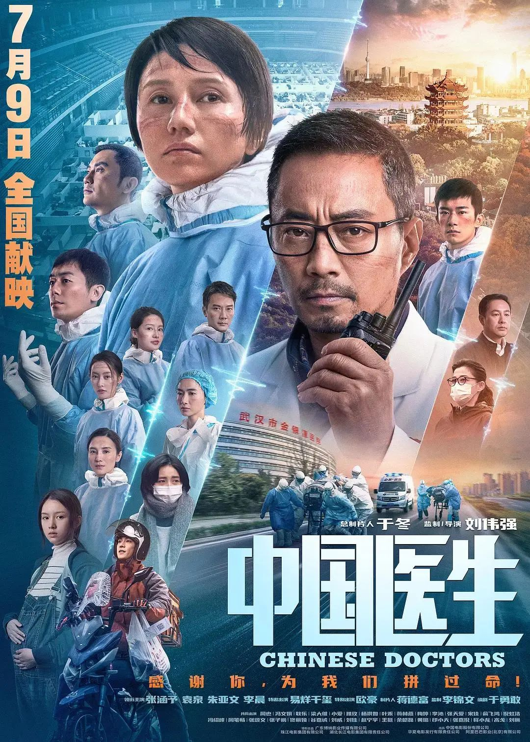
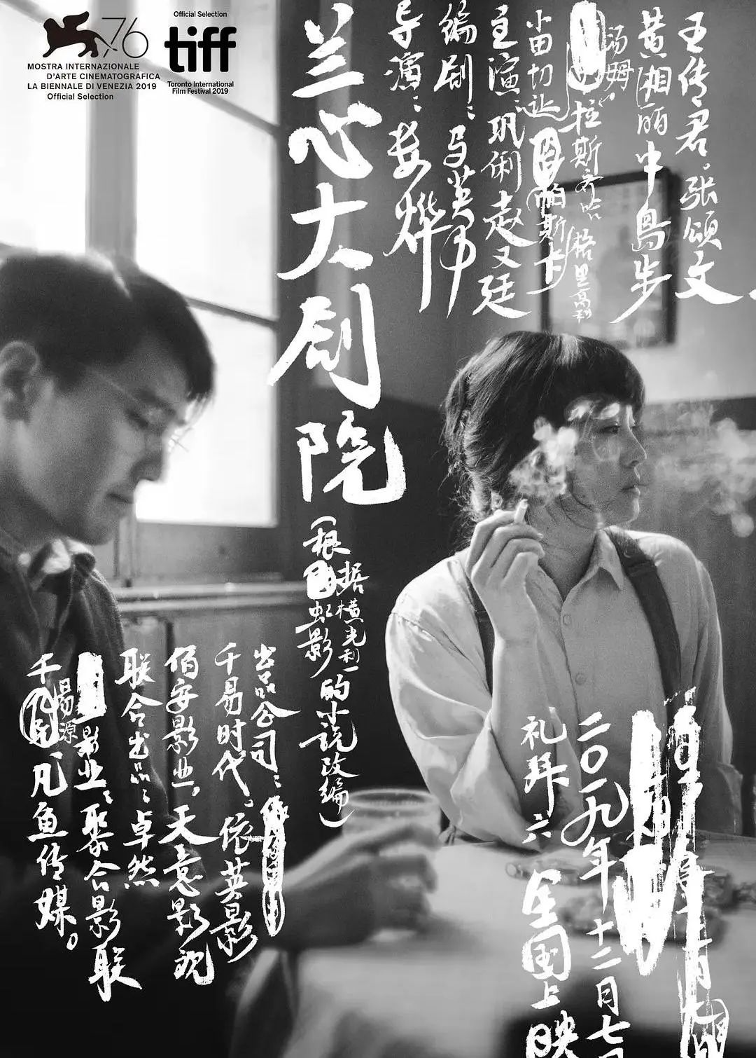
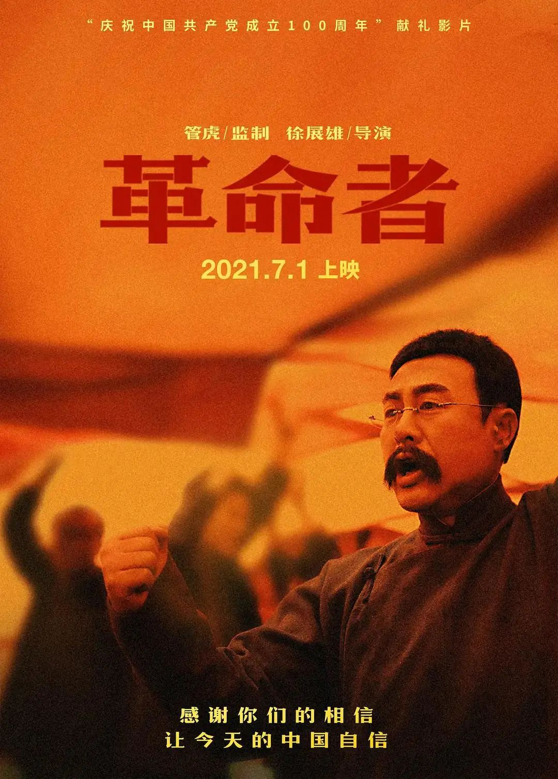
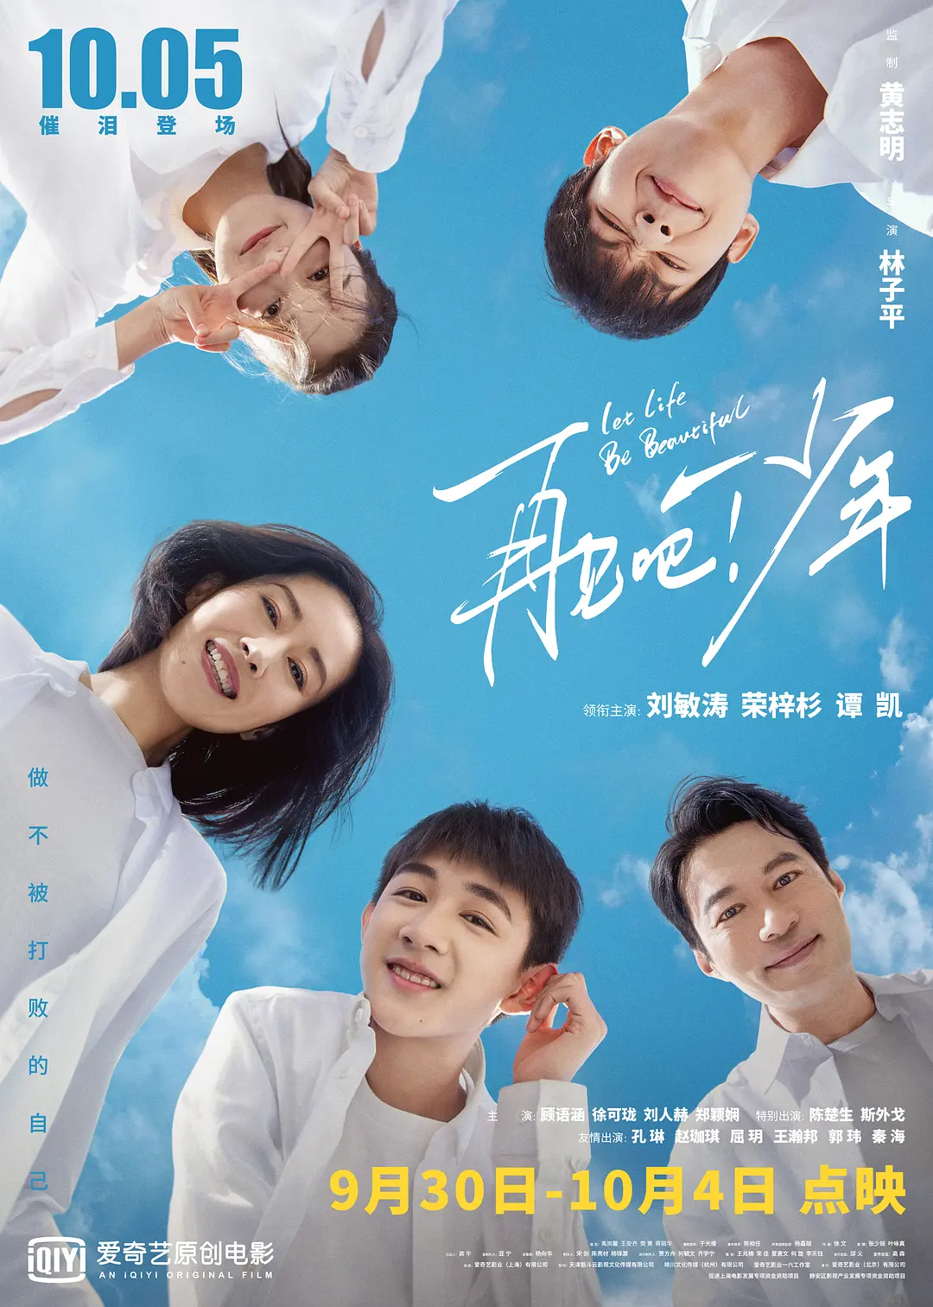
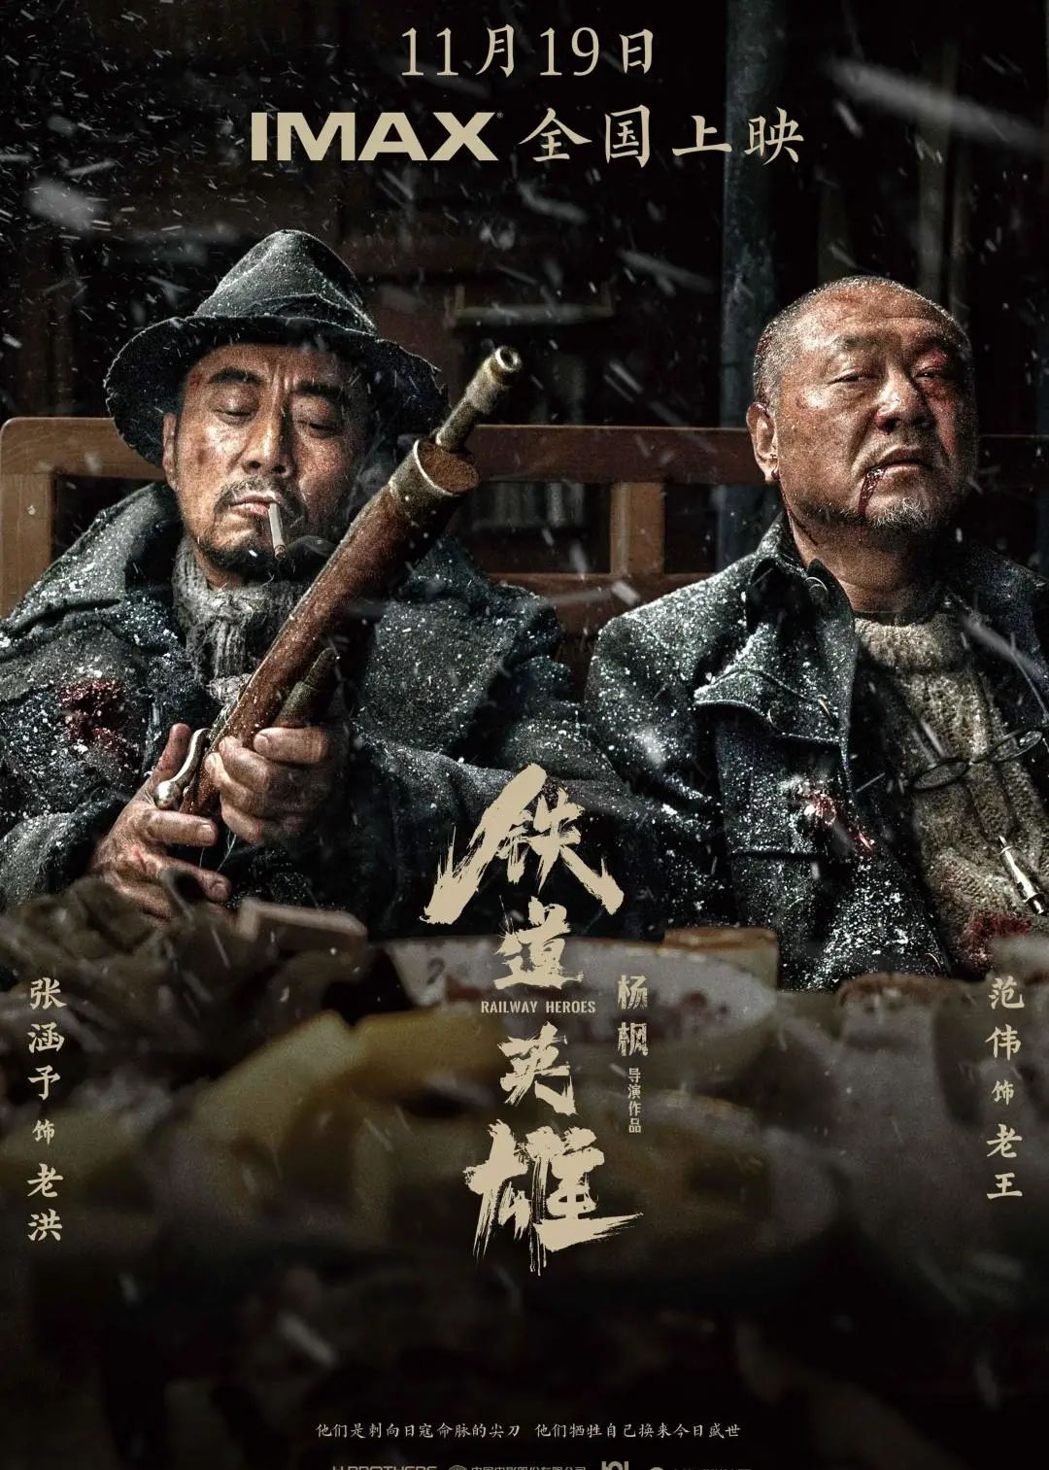
本科院校组和职业院校组分别设特等奖（1名）、一等奖（3名）、二等奖（15名）、三等奖（30名）、优秀奖（40名）。通过初评的作品视为入围作品，颁发入围证书，最终奖项将从入围作品中产生：
奖项设置
特等奖 | 1名 | 1000元助学金+证书
一等奖 | 3名 | 600元助学金+证书
二等奖 | 15名 | 300元助学金+证书
三等奖 | 30名 | 200元助学金+证书
优秀奖 | 40名 | U盘+证书
本科院校组和职业院校组分别设最佳组织奖各5名、优秀组织奖各10名，颁发奖牌。凡获最佳组织奖、优秀组织奖的单位还将设最佳组织个人奖、优秀组织个人奖1名，颁发证书。

联系方式
广东高等院校影评参赛作者沟通QQ群：714797039


本次大赛最终解释权归主办单位广东省高等学校图书情报工作指导委员会。
本次大赛各项礼品均由广州红霖信息科技有限公司提供。

广东茂名健康职业学院作品收集投稿邮箱：mmjkxytsg0668@163.com

